# OTORGA EL PRESENTE

A:

**${NOMBRE}**

${QR}

Por haber **APROBADO** el Programa de Capacitación en Tutoría Académica, realizado del 21 al 24 de abril de 2025, en el marco del desarrollo del Plan de Capacitación Docente UNACH 2024-2025, con una duración de 32 horas académicas **(02 créditos)**.

# Chota, mayo de 2025.

**Dr. ROMEL PINEDO RÍOS**

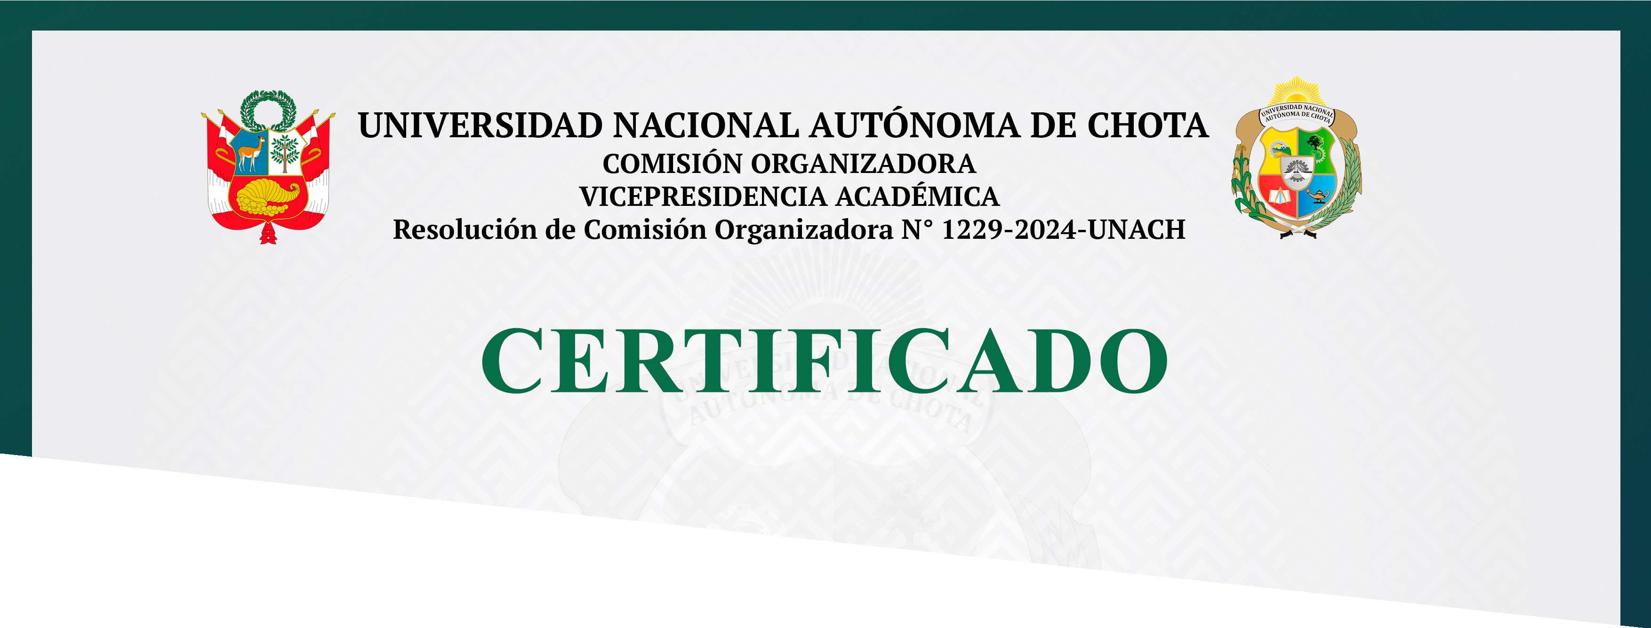

Presidente de la Comisión Organizadora Universidad Nacional Autónoma de Chota

**Dr. MANUEL ERNESTO PAZ LÓPEZ**

Vicepresidente Académico Universidad Nacional Autónoma de Chota

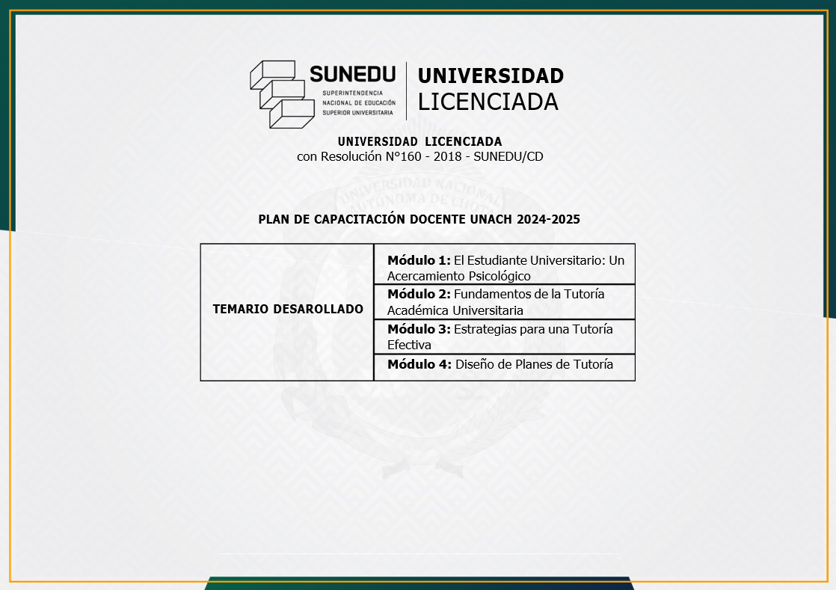

${QR}